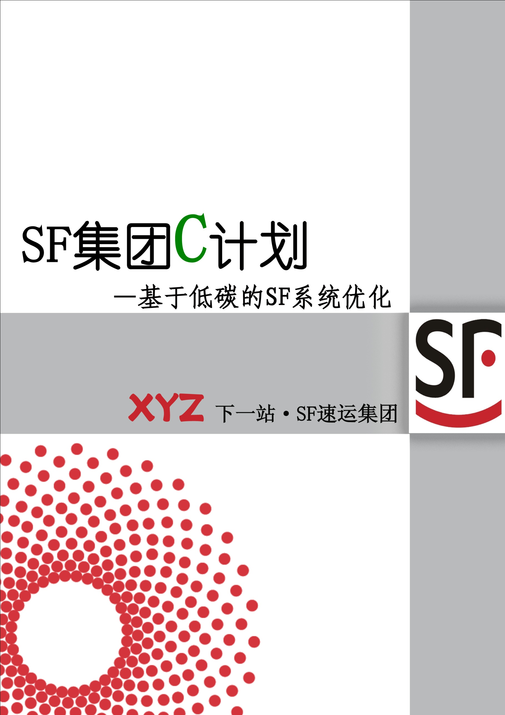

队长：黄海成
队员：朱火军 张玉婷
庞月华 钟思琪
2010年10月

导言
2009年在哥本哈根召开的联合国气候变化会议使人们关注气候问题的热情空前高涨，“低碳经济”一词迅速成为一个世界性的热门话题。为应对低碳革命，世界各国正实施包括碳排放交易和征收碳税等措施。我国作为高能耗的发展中国家，为应对气候变化，实现经济社会的可持续发展，我国政府承诺到2020年中国的碳排放量将降到2005年的40% 至50%，这表明了我国建设性的和负责任的大国的态度。这预示着，2010年乃至更长的时间内，“低碳”将成为中国经济发展的新动力和引擎。
诸多事实有力证明：“低碳”已经成为世界各国发展研究的重心，国家为了确保低碳经济健康有序地发展，必然会制定出相应的奖惩政策，对企业产生重大影响。对于行业的引领者来说，最重要的事就是做“市场的快速追随者”。SF速运集团作为国内快递行业的佼佼者之一，应该借鉴发达国家同行的低碳战略，结合自身的实际情况，从企业内部的各个小系统开始做起，最终把低碳理念融入到企业整体系统中去，做同行业的低碳标杆企业。唯有如此才能提高市场的竞争能力，领先于本行业，在激烈的国内竞争中处于不败的地位，同时借助低碳的优势实现SF速运集团的国际化。
本报告首先从低碳经济大趋势以及国内快递行业现状出发，分析SF速运集团引入“低碳”理念的必要性，进而介绍SF速运集团融入低碳理念的系统优化管理方法。我们从SF整体系统的输入阶段、反应阶段、输出阶段这三个环节，提出SF子系统低碳化的优化方案。本报告以绿色生态植物的光合作用和呼吸作用为基本原型，以增大SF整体系统效益，提高服务质量，实现减少碳排放、废弃物为SF系统优化目标，最终实现SF速运集团的低碳化。同时，低碳化作为SF开拓海外市场的契机将有利于其实现国际化。本文将着重于SF的人力资源管理、网络节点整合、运输系统优化、包装物回收这四个方面的分析，提出我们针对SF的低碳化方案。

关键词：SF速运集团 低碳化 系统优化

目录
导言 1
1 SF速运集团引入“低碳”理念的必要性分析 4
1.1 低碳背景分析 4
1.1.1 国际上低碳经济的发展趋势 4
1.1.2 中国发展低碳经济的必要性和紧迫性 4
1.1.3 低碳文化对大众生活方式的影响 5
1.2 快递行业的波特五力模型分析 5
1.3 SF速运集团内部分析 7
2 基于低碳的SF系统优化理论基础 9
2.1 SF快递系统现状分析 9
2.2 融入低碳理念的SF快递系统优化的目标 11
2.3 融入低碳理念的SF快递系统的优化 12
2.4 SF快递系统的优化设计思路 14
3 输入阶段 16
3.1 人力资源管理 16
3.1.1 将低碳意识融入人力资源管理的必要性分析 16
3.1.2 如何把低碳理念与SF人力资源管理结合 17
3.2 SF速运集团硬件设施的低碳化 21
3.2.1 硬件设施的低碳化的必要性分析 21
3.2.2 SF速运集团硬件设施低碳化方案 22
4 反应阶段 23
4.1 SF的全国网络节点整合 23
4.1.1 基于快递网络节点的SF资源整合 23
4.1.2 针对SF华东区干线网络的解决方案 29
4.2 SF运输系统的低碳化 33
4.2.1 SF运输成本的构成 34
4.2.2 SF快递运输成本的影响因素 34
4.2.3 对降低SF运输成本的建议 35
5 产出阶段 38
5.1 SF包装物的现状分析 38
5.2 SF实行包装物回收的必要性分析 39
5.3 SF包装物回收物流系统 40
5.3.1 相关概念 40
5.3.2 包装物回收系统要考虑的因素 40
5.4 SF包装物回收系统设计 40
5.4.1 SF包装回收系统具体流程 40
5.4.2 包装回收体系业务流程的标准化 43
5.5 效益评估 44
6 SF速运集团实现低碳化的挑战 45
7 结束语 46
参考资料 47

1 SF速运集团引入“低碳”理念的必要性分析

1.1 低碳背景分析

1.1.1 国际上低碳经济的发展趋势
自近代工业革命以来，化石燃料、水泥生产、森林砍伐等活动排放的以二氧化碳为主的温室气体造成了全球气候变暖。2005年12月，旨在遏制全球气候变暖的《京都议定书》正式生效，发达国家从2008年到2012年必须完成减排目标。在这个时代背景下，低碳经济应运而生。低碳经济作为一种正在兴起的经济模式，对国际经济发展产生深刻影响。低碳经济的全球化发展不仅催生了众多与低碳相关的新产业，而且促进了国际贸易规则的改革。例如，很多发达国家已建立温室气体排放贸易，部分国家还征收碳排放税。顺应低碳经济发展趋势，中国也将启动低碳经济。

1.1.2 中国发展低碳经济的必要性和紧迫性
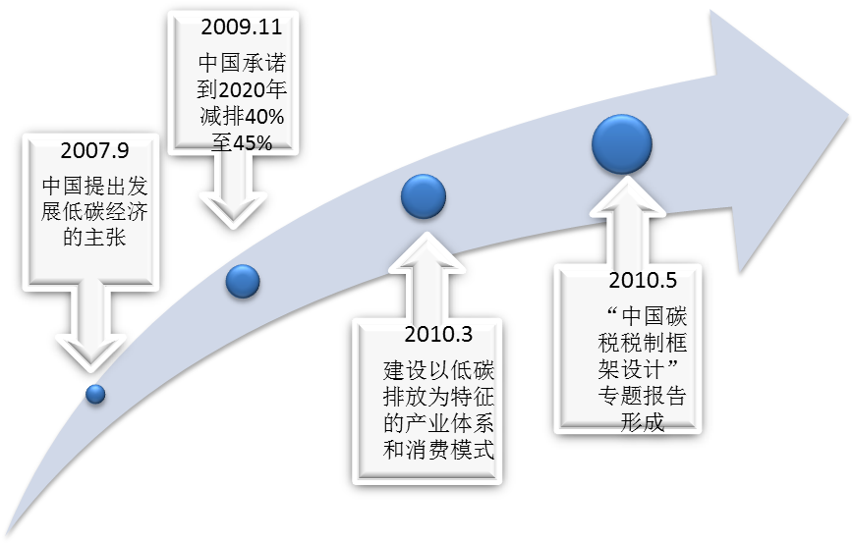
图1-1 中国低碳的发展进程
2007年9月，在APCE会议上国家主席胡锦涛提出了“发展低碳经济，研发低碳能源技术，促进碳吸收技术发展”的主张。
2009年11月，政府宣布，到2020年单位国内生产总值二氧化碳排放比2005年下降40%至45%，作为约束性指标纳入国民经济和社会发展中长期规划，并据此制定相应的国内统计、监测、考核办法。
2010年3月，温家宝总理在第十一届全国人民代表大会第三次会议中再次强调要努力建设以低碳排放为特征的产业体系和消费模式。
2010年5月11日，各路媒体都报道了国家发改委和财政部有关课题组经过研究，形成了“中国碳税税制框架设计”的专题报告的消息。该报告称我国碳税大概会在2012年推出。碳税将根据煤炭、天然气和成品油来征收。
以上动向表明我国政府高度重视低碳经济的发展，系列相关政策的推行有助于我国走上绿色发展之路。为了积极应对低碳经济，中国必然建立与低碳发展相适应的生产方式、消费模式和鼓励低碳发展的国际国内政策、法律体系和市场机制等法制机制，保障低碳经济的发展，促进国家最终实现由“高碳”时代到“低碳”时代的跨越。

1.1.3 低碳文化对大众生活方式的影响
随着经济的快速发展，人们的生活及环境正在急剧发生变化：我们在努力创造一个舒适的生活世界的同时，也在加速破坏我们赖以生存的环境。伴随着物质和精神的高度文明，生态环境也日益恶化。沉重的代价迫使人们意识到保护环境的重要性和迫切性。
庆幸的是，为保护我们的家园，世界各国人民都在宣传提倡低碳环保。通过课堂教育、社区宣传、媒体宣传和国家政策等各方面的努力，全民环保意识都在不断的提高，支持环保低碳事业的人也日益增加。
同时，越来越多的消费者在消费产品和服务时，并不只注重基本功能的实现，他们开始追求超越“物质”的生活，向往美好的生活品质，关注我们赖以生存的地球，关心人类与自然的可持续的、协调的发展。公民环保意识的增强，环保人士队伍的不断扩大，以保护生态环境、节约资源为特征的低碳环保消费方式正成为一种新潮流。

1.2 快递行业的波特五力模型分析
快递产业是我国的新兴产业，经过近三十年的发展，快递产业的发展逐渐成熟。但由于该产业进入门槛较低，大量企业进入，致使我国快递产业竞争异常激烈。同时，借着中国加入WTO的契机，外资快递企业也开始进入中国市场，竞相争夺SF速运集团的市场份额。以下我们将运用迈克尔·波特的五力模型对我国快递行业进行全面的分析。
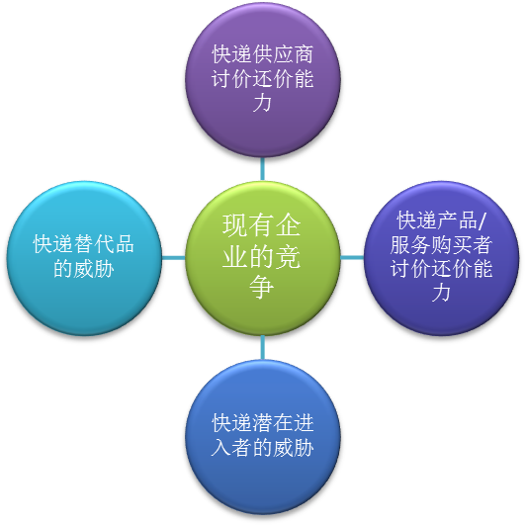
图1-2 快递行业的波特五力模型分析
1.快递行业内现有企业间的竞争异常激烈，低碳将成为SF的突破口
在国际快件市场上，DHL、联邦快递、联合包裹以及TNT作为四大寡头占据着市场的绝大部分份额。同时，四大快递加快了进驻中国市场的脚步。目前，DHL、FEDEX、UPS、TNT已基本完成了在中国的初步布局。此外，随着全球低碳革命的展开，各国制定了越来越多的国际绿色贸易壁垒以及针对企业出台的节能减排方面的法律政策的约束。低碳快递市场需求显得相当强烈。作为国际四大快递企业之一，TNT率先在企业实行低碳化管理。
在国内快递市场上，由于政策性保护，EMS长期处于霸主地位。至今EMS仍然既是裁判员，又是运动员。EMS不仅拥有一个遍布全国各省、市、区、县的服务网络，而且拥有连接世界各国的实物投递网络。EMS一直都是SF面临的最大的竞争者。同时，目前的快递行业已经进入微利时期，民营快递企业之间纷纷采取价格战，其竞争程度异常激烈。要想在激烈的市场中始终处于优势地位，快递企业必须顺着低碳革命的趋势，做市场的领头羊。
2.快递供应商的讨价还价能力比较高
我国快递市场上的供应商主要包括政府、劳动力和技术提供商。政府主要为快递提供公路等公共基础设施，制定行业发展政策等。随着新《邮政法》的出台，政府提高了国内民营快递企业的门槛。另外，由于我国快递业务发展较晚，专业快递人才相对缺乏，尤其具备低碳意识的快递人才，从业人员普遍素质不高，。更为关键的是，目前国内掌握低碳方面技术的提供商少之又少。这些方面必然限制了快递行业长足的发展。
3.快递产品/服务购买者的讨价还价能力较高，绿色环保客户增加
目前，我国快递市场上的基本情况是：购买快递服务的人数虽然很多，但是每个购买者的购买量较少。而卖方行业又由大量规模较小的企业组成，企业间竞争异常激烈。总体上来看，快递市场上的服务购买者具有更多讨价还价的能力。同时，具有环保意识的人群越来越庞大，客户对绿色服务的需求将会激增。
4.快递行业的潜在进入者构成强大威胁
由于我国经济发展水平尚未形成规模经济，快递行业的进入壁垒相对较低。同时，快递行业作为一个新的经济增长点，受到政府的高度重视。我国快递需求逐年增长，市场发展潜力巨大。这些特性对潜在进入者构成了强大的吸引力。
外资快递企业早已对中国快递市场虎视眈眈。他们通过建立转运中心或者并购等方式加快进入中国快递领域的脚步，他们依靠本身强大的财力、品牌影响力和物力，在国内实施低价抢占市场，同时以低碳的先进化管理稳踞国外市场龙头地位。
5.快递服务替代品的威胁不大
快递服务的替代品主要是传统物流服务。部分物流企业除了经营传统物流业务外，还兼营个人小包裹寄送。从这来看，物流企业虽然可以取代快递业务中的部分配送功能，但是对于快递以顾客为导向的服务理念，提供专业快捷的服务，传统物流企业只能心有余而力不足。而且目前我国传统物流企业依然实行粗放的经营模式，只有极少数企业实施低碳供应链的管理。因此，传统物流企业对快递企业的取代威胁非常的低。

1.3 SF速运集团内部分析
1、从战略目标上看：追随“低碳”是实现SF速运集团十年战略目标的前提；
在2008年，SF速运集团确定了未来发展的战略目标：在十年内，发展成为国内领先﹑国际有一定影响力的大型快递企业集团。在积极提倡“低碳经济”的绿色时代，我国政府将于2010年前后推行碳税税制，此政策将对高排放、高能耗的快递企业产生很大的影响；同时，至2010年2月共有54个国家提交了到2020年的温室气体减排和控制承诺，部分发达国家已经进行了实质性的经济社会政策调整，转向低碳经济发展道路。由此可见，SF实现这一战略目标的前提是追随“低碳”，制定相应的行动方案，以迎合国内外的低碳经济政策。
2、从营销战略上看：提供优质的低碳产品及服务是SF迎合“低碳消费”趋势的营销策略；
SF以中高端市场为核心目标市场定位，在致力于提供质量稳定的标准产品/服务来满足目标客户基本需求的同时，研究开发各种增值服务，以满足更广泛类型的中高端客户的差异化需求；同时，SF速运集团还极力打造中高端的企业品牌，这对现有中高端客户产生拉动作用，也与未来的中高端客户的需求相匹配。而现行提倡的“低碳消费观”将对消费行为产生持续的影响：消费者已经开始关注产品/服务所造成的碳排放，特别是中高端的消费者的关注度会更大。随着“低碳”教育的发展，消费者接受并支持“低碳消费”将会成为一种趋势。这意味着，SF必须迎合消费者的消费行为，提供优质的低碳产品以及服务，才能实现其营销策略。
3、从企业社会责任感上看：在低碳时代，承担减排任务是SF社会责任感的新内涵；
SF始终保持高度的社会责任感，力争成为受人尊敬的企业公民。为了履行SF的社会责任，SF必须主动承担减排任务，发展低碳快递，为应对全球暖化这一生态危机做出企业应有努力。作为行业的引领者，SF也应该率先做出低碳战略的选择，成为国内快递行业发展低碳的开拓者，进而带动其他快递企走上绿色发展道路。
4、从企业面临的挑战上看：在低碳时代，减排任务是快递业正在逼近的现实压力；
从中国政府对减排问题的重视程度来看，低碳问题在物流领域将会越来越重要，一旦减排政策法规出台，将会直接影响物流业的运营模式和发展方向，我国物流业必将主动或被动承担起更加明显的减排任务。隶属物流行业的快递行业同样面对这样的压力。SF作为国内快递行业的佼佼者，在“低碳”战略上只处于讨论阶段，并没有开始引进低碳理念实质性方案，相对比其竞争对手，特别是国际快递巨头，SF在“低碳”战略上起步晚，基础薄弱，挑战大。所以，为应对这一挑战，制定一个追随“低碳”的行动方案已经刻不容缓。
5、从企业发展机遇上看：SF作为国内快递行业的引领者，“低碳”为其带来新的机遇；
我国作为发展中国家，利用联合国气候变化合作框架下的CDM机制，发展低碳产业可以获取国际上资金和技术。国家积极鼓励企业进行低碳技术的研究、推广、创新，同时加强国际合作，使发达国家所承诺的技术和资金支持得以实现。SF速运集团作为国内民营快递企业的领头羊， 其经营规模、网络覆盖和市场份额仅次于中国邮政集团公司，所以其拥有足够的优势以吸引国家的支持。

2 基于低碳的SF系统优化理论基础

2.1 SF快递系统现状分析
一般快递系统是指在一定的时间和空间里，对其所从事的快递事务和过程，作为一个整体来处理，以系统的观点，系统工程的理论和方法，进行分析研究，以实现其空间和时间的经济效益。融入了低碳理念的SF快递系统则在一般快递系统的基础上，注重效益的同时，还要求降低系统输出的碳排量，减少废弃物，增大资源的利用率，实现系统的低碳化。
快递的各个子系统分为运输、储存、包装、装卸搬运、配送、信息处理等诸环节。快递整体系统是由这些子系统有效衔接而成的。整体系统与子系统之间，子系统与子系统之间，存在着时间上、空间上和资源利用等方面的联系；也存在总的目标、总的费用以及总的运行结果等方面的相互联系。
图2-1是低碳化SF快递系统的组成要素：
一般要素
功能要素
软件要素
硬件要素
人力资源要素、资金要素、物的要素
包装功能要素、装卸搬运功能要素、运输功能要素、配送功能要素、信息功能要素
低碳理念、体制、制度；法制、规章；行政、命令；标准化系统、组织及管理要素
快递设施要素、快递设备要素、信息技术及网络要素
图2-1
SF快递系统
一般要素作为原料和活力的输入系统；功能要素、软件要素和硬件要素构成了一个速运企业的各个子系统，各个子系统有效的衔接合作确保整体系统的正常运转。
图2-2是一般快递系统的基本模式：
人力资源
资金
硬件设施
包装 运输
储存
装卸搬运
配送
信息处理
效益
服务
CO₂
废弃物
输出
输入
反馈
反馈
图2-2
图2-3表示未引入低碳理念的SF系统及其产出情况：
效益、服务、其它
其它资源
人力资源、资金、硬件设施
SF
配送系统
仓储系统
装卸搬运系统
信息系统
包装系统
运输系统
输入
输入
废弃物
CO2
输出
图2-3
由上图可以看出，由于没有引入低碳理念，SF速运集团在产生效益、服务的同时，消耗企业大量资源，制造了大量碳排放和废弃物，对环境造成不利的影响，降低了企业的社会责任感，影响了企业的品牌文化。为应对低碳革命，世界各国正实施包括碳排放交易和征收碳税等各种措施，我国也在研究相关政策确保低碳经济的发展。在这样的趋势下，我们相信在不久的将来，大量的碳排放一定会增加SF速运集团的成本，SF将会为碳排放付出代价。

2.2 融入低碳理念的SF快递系统优化的目标
SF快递系统优化的目标可以归纳为以最快的速度、最低的费用、最少的碳排放量、安全、可靠的为客户提供速运服务，具体的可以列出以下6个方面：
1).按预定的交货期将客户所订货物及时并正确的送交客户；
2).适当配置快递据点，提高配送效率，维持适当的库存；
3).提高运输、保管、搬运、包装等作业效率，实现省力化、合理化；
4).保证订货、出货和配送的信息畅通无阻；
5).尽可能使快递的成本降到最低；
6).实现整个企业系统的低碳化，提高企业竞争力和品牌影响力。
图2-4表示低碳理念融入SF速运集团，由于碳排放、废弃包装物的减少，意味着碳税的减少，社会责任感和企业品牌影响力的提升，系统的整体效益得到提高，这为SF企业提高其在行业中的竞争力、开拓国际市场提供了机遇。 要注意的是，实现SF快递系统优化，不只是独立地改善快递过程中的某一环节，而是要把SF快递系统的诸种功能或各子系统联系起来，进行综合分析研究，融入低碳理念对系统进行优化，以谋求SF整体系统的效益最大化。
输出
效益
服务
其它
废弃物
CO2
输出
图2-4
SF
SF
CO2
废弃物
效益
服务
其它
对快递整体系统来说，在各个子系统之间，存在着互相制约、互相依存的关系，有时甚至是矛盾的。例如在包装环节，如果片面地强调节省包装材料和包装费用、环保和低碳，不适当地少用包装材料或用低质代用材料，虽然包装环节费用降低了但由于包装质量差，在运输和装卸搬运过程中，造成货物破损错乱，从SF快递系统全过程来看，反而是一种浪费。又如，在联合运输当中，飞机与机场、车与飞机、飞机与货物之间，如果各个环节衔接不好，就会出现飞机等车等货、车等货之类的不协调现象，影响SF快递系统的经济效益。所以，各个快递子系统环节之间，要紧密衔接，互相适应，特别是前一道环节（工序）要为后一道环节创造条件。各个环节要为快递整体系统取得最好的、整体的经济效益创造条件。

2.3 融入低碳理念的SF快递系统的优化
融入低碳理念的SF快递系统优化是将一定范围的快递活动视为一个整体系统，从子系统的低碳化、合理化着手，融入低碳理念并运用系统学原理进行整体设计和管理，从而以最佳的结构、最好的配合，充分发挥系统功效，逐步实现SF快递系统合理化、高效化、低碳化的过程。
SF快递系统优化的实现内容包括评价系统，设计系统，优化系统，实施系统。SF快递系统优化贯穿于整个快递活动中，必须不断地对系统进行“设计→实施→评价”的反复循环，以期在快递环境和各种快递条件发生变化时，能够主动对SF快递系统进行必要的调整和更新，从而保持SF快递系统运行的最佳状态。
SF速运集团本身就是一个整体系统。为了更好的理解SF系统的低碳化，我们把SF系统类比为一棵绿色生态植物。一棵植物与其周围的环境构成了一个生态系统，植物通过光合作用、呼吸作用进行日常的生态活动，产生氧气的同时排出二氧化碳。SF速运集团正是这么一棵绿色植物。人力资源、资金、硬件设施等在输入阶段进入SF内部，经过由运输、储存、包装、装卸搬运、配送、信息处理等各个子系统组成的反应阶段的反应作用，最后在输出阶段产生效益、服务等，同时产出碳排放和废弃物。图2-5表示植物光合作用、呼吸作用的生态活动。
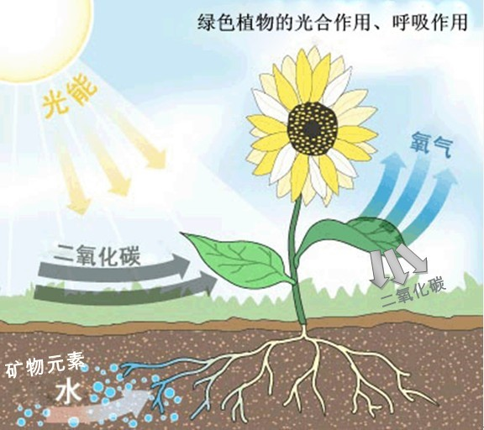
图2-5
图2-6表示引入低碳理念之后的SF系统及其产出情况：
效益服务
其他
其它资源
引入低碳理念的人力资源、资金、硬件设施
SF
网络节点优化
仓储系统
装卸搬运系统
信息系统
包装系统
低碳优化运输系统
输入
输入
废弃物
CO2
低碳理念融入SF
输出
回收处理
图2-6

2.4 SF快递系统的优化设计思路
SF快递系统规划应当以客户服务为中心，以降低总体运作成本为目标，着重于企业内部系统的优化和设计。
搭建、优化自己的快递体系，需要经过目标、策略确定、流程控制、资源、实施控制和计划管理多个过程，如图2-7所示：
确定目标
制定相应的策略

制定配套
的操作流程

评估自身的资源

确定自己的目标，必须配合公司的整体发展目标。简单讲，就是侧重利润、市场份额、销售规模或是客户服务的哪一方面。多数情况，在一定时期和市场范围内，企业很难兼顾这些目标

与快递管理相关的策略主要有市场营销策略、客户服务政策和库存政策
快递管理中涉及的操作流程主要有以下几个方面：销售预测、订单管理和订单处理、快递计划、仓储管理、运输管理、销售渠道管理、信息处理。

企业必须评估自身的资源（主要是资金和人力资源）对操作流程和策略及目标进行修正，以适合自身情况。如有必要，寻求外界帮助。

建立快递管理体系，必须通过日常工作的实施控制，才能确保整个体系按设定的方向运转。企业需要在整个快递体系的不同断面设定业务衡量指标。通过日程的数据记录积累和定期的数据采集，计算这些指标的完成情况，来监督各环节的运转。

对快递体系
的实施控制

图2-7
结合图2-6，SF快递系统的输入阶段需要进行优化主要包括人力资源管理方面和企业硬件设施方面；反映阶段主要进行区域网络节点整合和运输系统优化，包装系统，仓储系统等；输出阶段，不仅要考虑效益和服务质量的大小，还要发废弃物的量降低，对废弃物进行回收处理。
本方案将以“输入阶段→反应阶段→输出阶段”为系统优化主线，各个阶段中碳排放的主要影响因素入手，为SF速运集团的低碳化提供解决方案。
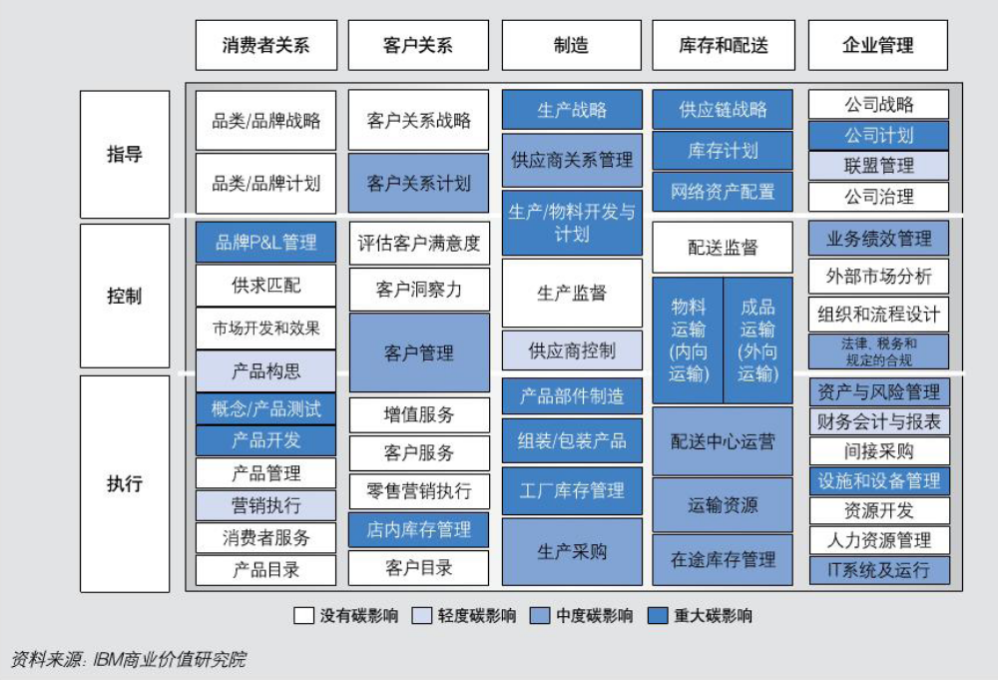
图2-8
以上是IBM商业价值研究院为企业供应链统计的“碳热图”，分析企业内部各个环节的碳影响。我们根据“碳热图”，发现企业内部的网络资源配置、运输有重大的碳影响。为此，我们在反应阶段着重分析网络节点整合和运输系统优化，从而实现SF系统的低碳化，大大减低碳排放对SF的不利影响，为企业带来总效益的提高。

3 输入阶段
对于SF集团这棵绿色植物的输入阶段的内容主要是人力资源和硬件设施，软硬件资源的输入贯穿整个SF集团的运营，所以要为SF开启低碳化战略，需从软硬件资源方面着手。软件资源方面主要指人力资源，旨在为SF的低碳战略准备好思想基础和人才储备，重点是将低碳意识融入SF人以及将低碳理念与人力资源管理结合。硬件资源则主要从厂房建筑和运输工具等方面实施减碳改造。

3.1 人力资源管理

3.1.1 将低碳意识融入人力资源管理的必要性分析
变化，是企业发展永恒的主题。在低碳经济的大背景下，国内速运企业对低碳发展已经从社会责任主动调整到企业战略层面。对于SF速运集团来说把低碳经营管理理念引入是一项重大的改革创新，那么企业如何推动这种改革创新？冰山理论认为，假如把水面之上的冰山看成组织结构规章制度、任务技术、生产发展等要素的话，水面之下的冰体便是由组织的价值体系，组织成员的态度体系，组织的行为体系等组成的组织文化。只有改革创新组织文化并渗透到每个成员的思想行为中，才能使露出水面的改革行为变得更为坚定，也才能使变革具有更稳固的发展基础。所以SF需要从教育培训机制上转换观念，推行系列新举措，培养大批具有低碳理念的高素质人才，为SF引入低碳战略打造具有基础性意义的支撑；同时，让绿色发展深入企业文化，成为快递行业未来竞争的制胜点。
以下SF人力资源管理低碳化带来的好处力证了其实施的必要性。
1．可以促使员工观念的转变，接受SF低碳经营管理的变革。对于普通员工来说，让员工清晰充分了解到低碳理念的含义以及重要性，加强员工的低碳意识，才能为员工在公司中执行低碳的工作标准奠定意识基础。
2．可以促使员工认同SF引进的低碳文化。SF的员工接受低碳理念，并且把低碳理念实践在工作以及生活中。这个过程就是员工在了解和接受SF新的低碳文化的过程。
3． 可以使SF适应国际内低碳经济的变化趋势，满足国际内市场竞争的需求。对于高层领导，低碳意识的增强可以培养既有物流与管理，又有良好的环境保护知识的复合型人才，引导低碳标准与企业的战略决策更加紧密地结合，为企业以后长远的绿色发展之路储备人才资源，也为企业在未来的低碳经济竞争中取胜奠定基础。
4．可以塑造SF新的核心价值观，增强企业凝聚力。低碳意识贯穿深入到整个SF速运集团组织，经过低碳行为方式的不断宣传强化，可以成为企业的核心价值观之一。该核心价值观可以成为SF人的一个共同独特的标签，凝聚企业的人才，成为SF速运集团的品牌。

3.1.2 如何把低碳理念与SF人力资源管理结合
3.1.2.1员工培训与开发
- 培训需求分析
根据万瑞数据联合北京网络媒体协会共同推出的《网民“低碳”调查报告》的调查数据得出以下两点结论：
结论一：调查结果显示，96.6%的网民听说过“低碳经济”或“低碳生活”，这表明“低碳生活”在网民中的认知度很高；
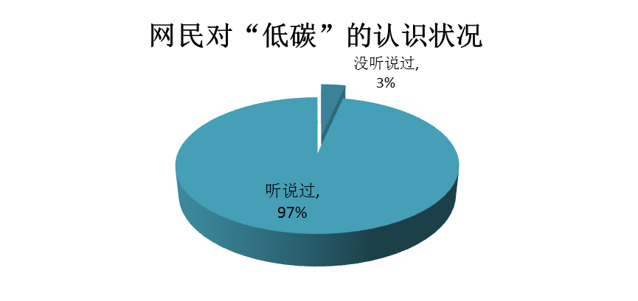
图3-1
结论二：仅有10.5%的网民能够准确认知“低碳”，62.8%的网民误认为“以二氧化碳为代表的有害物质的使用量和排放量”，这表明大多数网民对“低碳”的理解存在误区。
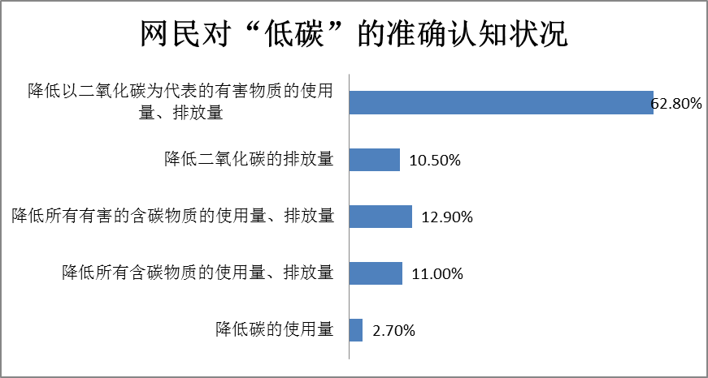
图3-2
由上述的数据分析可以看出，民众对“低碳”的认识并没有达到系统化与深入化。由于这个数据代表社会民众对“低碳”的普遍认知度，我们可以把这个数据引用到SF员工对低碳认识程度的衡量。所以，在SF对员工进行“低碳”教育培训是有必要的。
- 员工培训的实施
- 培训内容：知识，观念，思维，行为 。
低碳
知识
低碳
观念
低碳
思维
低碳
行为
图3-3
- 了解低碳知识，设计培训课程，让员工系统了解低碳涉及的相关知识；
- 在充分理解了低碳知识的基础上，引导员工树立低碳的理念；
- 观念培养是养成运用低碳思维思考工作方式的前提；
- 培训的终极目的是促使员工行为的改变。
从知识的了解到观念的树立，再到思维方式的培养，最后达成员工行为的落实，整个低碳培训内容是层层递进，环环相扣，循序渐进，缺一不可。
- 培训方式
- 职前培训
培训对象：进入SF企业的新员工，对他们进行岗前培训。
培训方式：
- 制作“减C”教育小册子，介绍“低碳”的相关知识：
“减C在SF企业”——“企业如何实现低排放，低能耗”；
“减C在SF员工”——“员工在工作中如何减少碳排放”；
“减C在SF员工家庭”——“让员工带动家庭响应低碳生活”。
- “走进低碳大讲坛”系列讲座
点部主管讲坛——低碳理念与部门工作的融入；
分部经理讲坛——低碳理念与企业战略的融入。
- 携手成长计划
在新员工实习阶段，除了常规员工手册以及业务知识学习之外，还要在带领该员工的各个负责人（运作主管，点部组长，仓管组长）处学习“低碳”理念。通过SF速运集团内部的人员对新员工的言传身授，可以让新入职的员工更快接受认同SF的低碳文化。
- 在职培训
培训对象：在职员工
培训方式：
- “低碳行动，骑行SF”
由公司统一购买自行车，作为一种员工福利 ，赠与愿意骑车上下班的员工，达到鼓励公司员工以骑自行车的健康方式来践行低碳。
- 《谁是“绿色达人”》网络评比
充分利用公司的先进网络资源，由所有员工参与，定期在员工中评选出一定名额的“绿色达人”，给予相应的奖励。可以带动其他员工积极响应企业的低碳改革措施。
- 家庭减碳之“SF-C=G”
企业鼓励员工所在的家庭参与到企业提倡的低碳活动，希望员工整个家庭也能够支持低碳生活，自觉承担家庭减碳义务，做绿色之家的模范。
SF可以寻求社会NGO环保组织的支持，由环保组织的志愿者帮助愿意参与企业提倡的低碳活动的员工家庭实现“节能减排”的生活方式。
- 脱产培训
培训对象：高层管理者
培训方式：
- 顺“低碳”之风，走在行业之前
充分利用社会上的对“低碳”有相关专业研究的培训机构资源，成立专业培训小组，对企业中的管理层安排专业的培训。首先，高层管理者能够系统详细了解“低碳”方面的知识与最新研究；其次，要把“低碳”和企业经营管理结合起来，积极思考“低碳”与企业战略发展之间的联系。
- 案例研究
由组织内部或外部专业结构选取国内外的快递行业中已经开始引进“低碳”的企业案例资料（如TNT速运公司），通过在管理层中的学习讨论中总结出一套适合SF企业特点的思考与分析问题的逻辑和方法，做出有关引入低碳理念的决策。
3.1.2.2 员工践行低碳的绩效管理
- 进行绩效管理的必要性分析
- 从SF企业的角度看：
通过设定低碳目标和制定计划，将SF的低碳战略目标有效地分解到各个业务单元和个人，保证了所有人都朝着组织的低碳战略目标开展工作；
通过对团队和个人低碳绩效目标的监控以及低碳落实结果的评估，SF可以有效地了解目标达成情况，发现并解决阻碍目标达成的问题。
- 从员工自身的角度看：
根据双因素理论，员工从工作中获得成就感，得到认可，才能产生满意度。绩效管理为员工获得激励因素提供了机会，帮助员工了解和改善自己的绩效表现，完成或超越目标，更好地在工作中实现自己的价值。
- 评价模型：目标管理法
- 目标管理法：通过让组织的成员亲自参加工作目标的制定，实现“自我控制”，并激励员工努力完成工作目标。
- 目标管理的步骤
设置目标
管理、控制目标

评估反馈情况

图3-3：目标管理的步骤
调整目标和战略
第一步：目标的设置。上级评估者与被评估者一起建立每位评估者所应达到的目标，记录在数据库。
第二步：制定被评估者达到目标的时间框架。即当他们为这一目标努力时，可以合力安排时间，了解自己目前在做什么，已经做了什么和下一步还将要做什么。
第三步：将实际达到的目标与预先设定的目标相比较，给予相应的奖惩。这样评估者就能够找出原因为什么未能达到的目标，或为何实际达到的目标远远超出了预先设定的目标，并能激励员工在下一个周期更好地完成目标任务。
第四步：制定新的目标以及为达到新的目标而可能采取的新的战略。凡是已成功地实现了目标的被评估者都可以被允许参与下一次新目标的设置过程。
- 模型运用：
- 目标分解表：
目标 | 子目标
低碳知识 | 1公司内部培训学习情况  2自主学习程度
低碳观念 | 1接受培训人员灌输的低碳观念程度  2形成自己独立的低碳观念  3把低碳观与经济管理联系起来
低碳思维 | 1解决工作问题涉及低碳思维  2考虑生活问题涉及低碳思维  3思考国家低碳发展动向
低碳行为 | 1达到工作规定的低碳标准  2自觉践行“低碳生活”  3引导他人支持低碳  4成为他人模仿的“低碳榜样”
- 目标追踪与评估方式
行为观察评价法，根据被评价者在考核期间表现出特定行为的平率，选择相应的分值。下面，以低碳行为中的低碳生活方式这个考核目标进行举例分析：
评价指标：低碳生活方式
被评价者：
1：行：平时上班骑自行车的频率
2：住：家庭使用低碳家居设施的数量
3：衣：日常更新衣物的频率
4：用：平时纸张的用量
1
2
3
4
5
几乎从不
几乎总是
1
2
3
4
5
几乎没有
几乎都是
1
2
3
4
5
几乎总是
几乎从不
1
2
3
4
5
几乎总是
几乎从不
总体评价：
0-4：很差 5-8：尚可 9-12：良好 13-16：出色
评价人：
评价日期：
图3-4：行为观察评价法

- 激励措施：
- 薪酬方面：设立“绿色”奖金基金项目，作为每期“低碳”考核成绩优秀员工（2%）的奖励资金。
- 精神方面：设立“绿色”系列团队以及个人称号（5%），每季度评比结果公示后颁发个优秀员工。

3.2 SF速运集团硬件设施的低碳化
SF速运集团的硬件设施：企业的办公楼及其内部硬件配备、仓库以及内部先进的生产设备、SF运输工具等。

3.2.1 硬件设施的低碳化的必要性分析
硬件设施作为支持SF运作的必要支持，考虑其低能耗方面的改进将对降低企业成本有很大的帮助。
企业更换或者采用节能的建筑物内部设备，特别是以电力为主要能源的设施，可以有效降低企业动力成本。根据经济学供求曲线分析，随着低碳经济的到来，碳税的增收和自然资源的短缺，市场原油的价格上涨，影响汽油需求逐渐减少，其代替物电能及节能设施的需求逐渐增大。特别的，当节能设施供不应求造成价格上涨，此时更换设备会造成企业成本进一步增加。
我国作为能源消耗大国，各类化工生产企业众多。煤炭价格的不断增长也带动了相应产品的价格的增长。SF作为中国最大的民营快递企业，拥有大量齐全的交通运输工具、仓储设备、装卸搬运器具、包装机械等硬件设施。SF硬件设备每天的耗电量、耗油量都构成企业的外购动力费用，而随着其价格的上涨，成本费用进一步加大。因此，硬件设施的低能耗是SF减低成本提高效益的途径之一，对SF而言是必须的。

3.2.2 SF速运集团硬件设施低碳化方案
- 建筑物内部设施的低能耗
SF快递公司的办公楼、配送中心的建筑物的照明需要长时间消耗电能，在不同季节，供冷、供热也需要消耗大量电能。同时照明设备、供冷供热设备的价格上涨也要求对它们要合理地使用以延长它们的使用寿命，否则会增加企业成本。企业建筑物内部的低能耗 ，包括用电设施的节能处理和合理使用等。
照明、供冷、供热等用电设备需要合理使用，室内的设施也可以更换为节能型的设备。目前市场上出现一种新型的光源——LED节能灯，其省电节能，绿色环保，使用寿命长。比白炽灯省电90%，比普通节能灯省电75%，寿命可达到10倍以上，是以后照明技术的发展趋势。
- 节能减排运输工具的引进
世界快递行业的巨头之一UPS快递为八个城市共添置了200辆新型混合电车，与传统的柴油货车相比，新添置的200辆混合电车一年内可节约能耗17.6万加仑，减少CO2排放1786公吨。新型混合动力车采用传统的柴油引擎并添加电池组，柴油引擎可在机车动力不足时为电池组进行充电，有效节约了能耗，减少了碳排放。
与此同时，瑞士邮政配备了110辆天然气车。加上已投入使用的30辆天然气车，瑞士邮政目前已拥有140辆天然气车，是国内最大的天然气车队。由此，替代能源动力车已占到瑞士邮政包裹投递车辆的10%。自2000年至今，瑞士邮政CO2排放量已减少8.5%。到2012年，瑞士邮政CO2排放量要在2007年的基础上进一步减少10%。
以上国外同行业的新型运输工具的引进都能给SF速运集团带来实现运输工具节能减排的提示和经验。引进新型节能减排的搬运工具、SF运输工具，成本会比较高。但是，同样基于经济学供求曲线原理，在不久的将来，征收碳税的政策实行，高耗能的运输工具成本增大，导致新型节能减排运输工具的需求量会大增。当供不应求情况出现，会造成其价格上涨。如果此时 SF企业才更新运输工具，务必增加企业的成本。因此，建议SF速运集团与新型搬运、SF运输工具制造企业合作，一起研发新技术。同时，SF速运集团应该重视车辆的维护和修理，对车辆日常的维护和定期的技术状态检查，预防因为车辆的损耗和磨损而导致的交通事故，做到择优选配，强制维护，正确使用，合理改造。

4 反应阶段
我们根据“碳热图”，发现企业内部的网络资源配置、运输对碳排放有重大的影响。为此，我们在反应阶段着重分析网络节点整合和运输系统优化，从而实现SF系统的低碳化，大大减低碳排放对SF的不利影响，为企业带来总效益的提高。

4.1 SF的全国网络节点整合

4.1.1 基于快递网络节点的SF资源整合
4.1.1.1 基于快递网络节点的SF资源整合背景分析
- SF快递网络节点整合的低碳目标
低碳快递的本质，就是实现资源的最有效利用。在SF系统的反应阶段中，SF可以通过修改快递网络节点优化策略，实现资源的有效利用，以应对额外的碳变量对其设施场所、运输和分拨中转的影响。此外，网络节点整合还可以优化网络节点的作用和规模、运输选项和服务水平等。SF快递网络节点整合模型因此将考虑到基于碳的参数，同时满足有关总成本、效益和服务水平实现的目标。
- 系统经济效益
系统经济效益是SF快递系统在服务水平一定的前提下，追求成本最低，并以此来实现系统自身利益的最大化的一个重要目标。利用快递网络节点的整合实现低碳化，我们追求的是“减碳增益”。我们通过整合SF快递网络中服务辐射范围重复及服务水平偏低的中转节点，达到SF网络资源的最大化利用，从而大大减少SF成本以及多余的碳排量。
- 社会效益
追求社会效益是要求在SF快递系统规划设计中应考虑环境污染、可持续发展、社会资源节约等因素。在低碳化理念指导下的SF网络节点整合不仅可以为SF带来巨大的企业经济效益，还为社会带来不可预测的环境效益，达到SF系统与外部环境的和谐发展。
- SF局部效益与整体效益相结合
SF在全国32个省市区内建立了基层营业网点2500多个，通过建立两级中转模式，兼顾网点覆盖范围、密度和中转层级，实现了快件的整体流转时效。但是我们发现，SF快递各区域的效益与集团整体的效益并不总是一致的。我们整合SF各区域网络节点的目的就是利用“低碳”桥的作用，将SF局部效益与整体效益结合起来。
- SF当前效益与长远效益相结合
随着哥本哈根会议的召开，世界范围内关于减少温室气体排放的法规要求也日益严格。随后的发展趋势必然是：公司将为排放的二氧化碳付费。减少SF企业的碳足迹将成为SF一项不可回避的义务。SF也可以通过减少环境排放物“足迹”，提升品牌形象和竞争优势。
- SF快递网络节点整合的现状分析
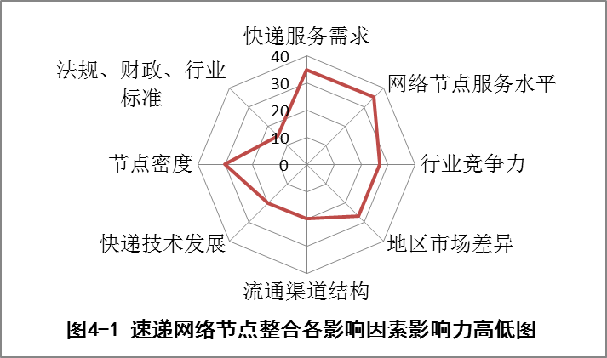
基于低碳管理下的SF快递网络节点整合需要考虑的因素主要包括服务水平，效益与碳排放量。我们将其细化，不难发现，快递服务需求、网络节点服务水平、节点的密度、地区市场差异、行业竞争力、快递流通渠道结构、技术发展以及法规财政等都是整合网络节点的要点。其中，快递服务需求、网络节点服务水平以及节点密度则起着至关重要的作用。
我国快递产业发展迅速，目前已经在我国东部地区形成了以沿海大城市群为中心的4大区域性快运快递圈。同时这4大快运快递圈又以滚动式、递进式的扇面辐射，带动中部和西部地区的发展。部分大城市和特大城市已经成为区域性快运快递产业发展中心。
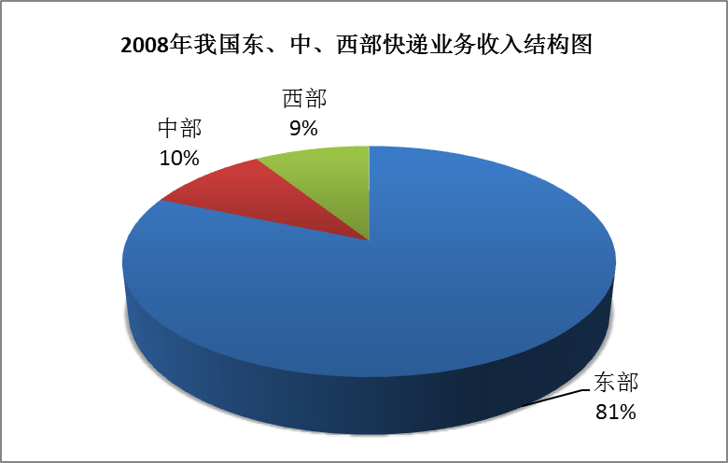
图4-2 数据来源：国家邮政局，中经网整理
截至2008年，我国东、中、西部地区快递业务收入的比重分别为81.4%、9.6%和9.0%，业务量比重分别为78.5%、11.5%和10%。全国快递业务最发达的三个省份是广东、上海和北京。其中，广东快递业务量同比增长41.5%，收入同比增长18.3%；上海快递业务量同比增长20.7%，收入同比增长28.3%；北京快递业务量同比增长41.9%，收入同比增长23.8%。华南地区与华东地区一直都是SF必须重点关注的网络覆盖区域。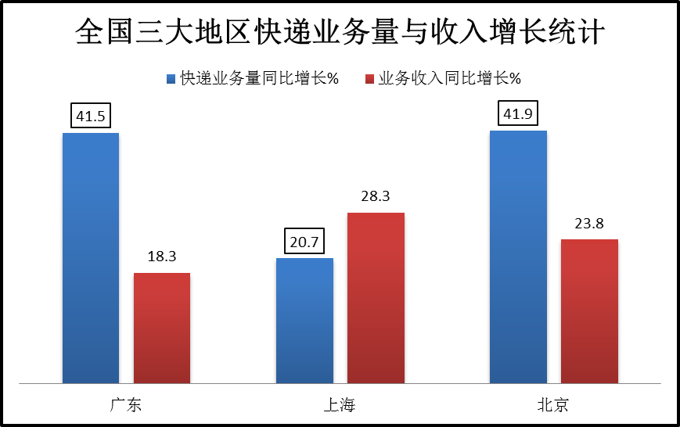
图 4-3
目前，SF在全国网络覆盖19个省、直辖市及香港特别行政区，辐射282个城市。其中广东、福建共有网点114个，覆盖非常的密集。SF快递网点完全自营，没有建设代理网点或采取加盟连锁的方式，其网络策略是“自然延伸”，即：根据自身实力和发展程度，哪里有市场就将网络铺设到哪里。在经济发达地区建设密集网点，放弃经济不发达地区——如在珠三角地区的广东省几乎每个县都有SF的快递站点；华南的附近、长三角的上海、江苏、浙江，SF的网点也相当的密集；而在经济欠发达的广西、云南、贵州、江西、青海等省，SF一个站点也没有建设。总体来说，SF在华南区网络覆盖能力第一，基本可以覆盖所有城市。在华东区分公司比较多，而在华北区一般只在省会城市和大中城市有网络。SF的主要网络优势在华南，其次是华东，再次是华北。主要集散中心在北京、上海、杭州、广州、深圳和厦门，最大的是深圳。

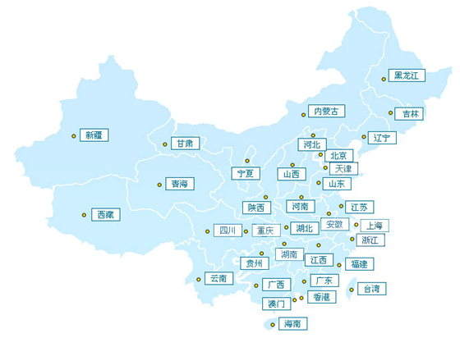
SF全国营业网点分布图——其中北京、上海、杭州、广州、深圳和厦门为主要集散中心。
图 4-4
SF在全国主要设有四大分拨中心，分别是华北、华中、华东以及华南分拨中心。各分拨中心、分拨中心与区部之间以航空运输为主，各中转场之间则以公路运输为主。
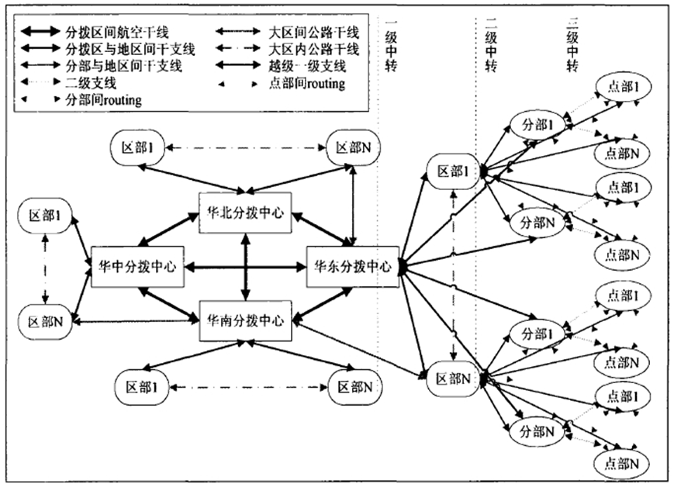
SF速运核心业务网络图
图 4-5
- 行业竞争力
- 国内竞争对手：
SF面对的国内竞争对手分别有EMS、宅急送、申通、民航快递、中铁开运、中外运敦豪等。EMS是国内快递行业的领袖，其网络发达、实力强大，是SF快递最大的对手。EMS依托中国邮政的邮局布点，网络在国内快递行业中最为发达，几乎全国各地皆能到达。其他的快递公司以宅急送为例，其网络覆盖能力不比SF弱。宅急送目前可覆盖3000多个城市，甚至连某些乡镇都能送达；其网络分为内网和外网两类。内网由宅急送全权自营，外网则通过操作代理实现取派。申通等快递企业也争相抢夺SF的部分市场份额。
- 国外竞争对手：
2008年外资快递企业总体上处于内外夹击之中，尽管遇到了困难，但是着眼未来，继续加紧在中国布局。UPS通过“赞助奥运战略”收获了我国各界的好感。2008年10月其投资1.8亿美元在深圳兴建国际转运中心；同年12月，UPS宣布其在浦东机场西货运区的上海国际转运中心正式启用，这也是国内首家正式运营的外资快递物流转运中心。2008年DHL宣布退出了美国的国内快递市场，但是继续推进其“中国优先”战略，完善网点布局，抓紧物流设施建设，改进服务。联邦快递投入巨资在广州白云国际机场建设的亚太转运中心也于2009年2月正式启用。TNT中国公司2008年着重完成了对已收购的国内最大民营汽车运输企业华宇集团的全面整合工作。TNT还宣布将在珠三角、长三角地区增加设立8家分公司，之后在我国的国际快递分公司将达到34家。

4.1.1.2 基于快递网络节点的资源整合模型
基于低碳化的管理理念，对于SF的快递网络规划，其面临的问题并不是如何尽量多的设立网点，而是在保证足够网络覆盖率的前提下，如何整合服务辐射范围重复的节点，减少SF快递成本，同时减少各节点的碳排放，达到减碳增益的目标。
针对SF网络规划整合问题，我们不能将这些节点的活动看成是相互独立的，其各项活动往往是相互影响的，甚至相互重合的。因此，在整合优化中，我们尽量减少快递网络节点的数量，扩大节点的规模。因为，虽然随着节点的数量增加，可以减少运输距离、降低SF运输成本，但是，节点数量增加到一定程度时，由于单个订单的数量过小，增加了运输频率，并且达不到运输批量，从而造成SF运输成本大幅上涨，导致运输过程中的大量碳排放。
为了整合SF网络节点，我们必须考虑以下两个问题：
- 快递网络中应该设几个节点？处于什么位置？
- 快递节点服务于哪些顾客或市场区域？规模多大？辐射范围是多少？

SF快递网络的组织形式为多枢纽站多分派轴辐射式网络。如下图所示：
枢纽站
枢纽站
枢纽站
节点
节点
节点
节点
节点
节点
节点
节点
节点
图4-6 SF速递的多枢纽多分派轴辐射式网络
在SF的快递网络中，此网络形式调度相对灵活，但各个节点之间存在着大量的三角运量。网络内主要集散模式的调整优化势在必行，而且可以逐步渗透到地区二、三级操作中去。在不影响大时效的基础上，构建低成本、低碳排放运营平台。
为了解决以上问题，我们提出了集合覆盖模型，即用最小数量的网络节点去覆盖所有的需求点。对于需求已知的一些需求点，我们要确定一组网络节点来满足这些需求点的需求，同时确定节点的最小数量和合适的位置。
集合覆盖模型的目标是用尽可能少的网络节点去覆盖所有的需求点，其数字模型表述如下：
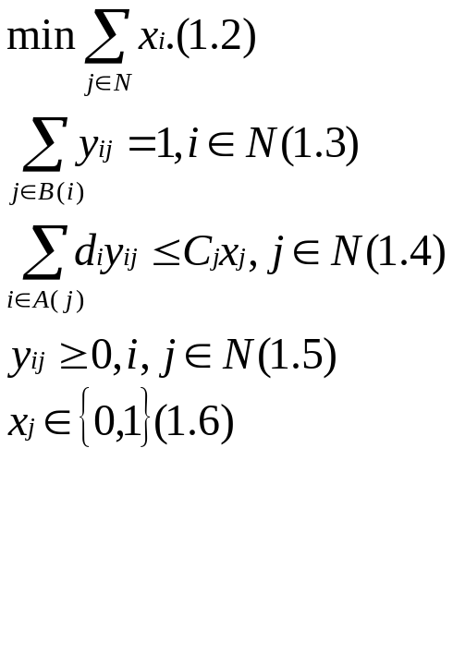

S .t .

式中，N：n个需求点集合；
d_{i} ：第i个需求点需求量；
C_{j} ：网络节点j的容量；
A（j）：网络节点j所覆盖的需求点的集合；
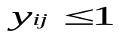 B（i）：可以覆盖需求点i的节点集合；
y_{ij} ：节点i需求中被分配给网络节点j服务的部分，
x_{j} ：节点j是否被选中成为网络节点，如选中则为1，未被选中为0。

式（1.2）是目标函数，被选为设施的节点数最小化；式（1.3）保证每个需求点的需求都得到完全满足；式（1.4）是对每个设施的服务能力的限制；式（1.5）允许一个设施为某个需求点提供部分需求。x_{j}、y_{ij}是决策变量，表明哪些节点选为设施节点，并且分配方案如何。
我们将集合模型运用于SF的全国网络节点整合当中，解决以上问题，使SF在整合重复网络资源的同时，实现公司内部的横向优化，从全国快递网络层面上降低成本以及碳排放。

4.1.2 针对SF华东区干线网络的解决方案
4.1.2.1 SF华东区干线网络的现状分析
华东地区是SF快递业务量较大，发展势头最为迅猛的区域。在华东地区拥有3个一级中转场，分别是上海、杭州和无锡。一级中转场为航空枢纽，年吞吐量共达到16.7万吨。
另外也设有25个二级中转场，分别有南京、扬州、绍兴、舟山等。其年吞吐量为42.4万吨。其划分标准主要以行政区域为主。二级中转场之间共有地面干线运输班次274个。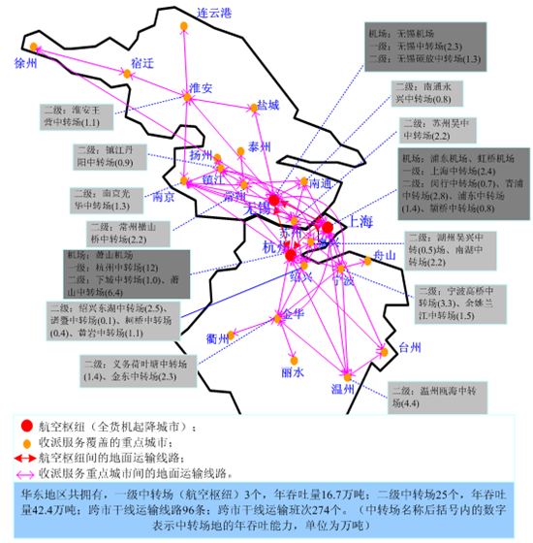
图 4-7

各级中转场年吞吐能力表格如下：
一级中转场 |  | 二级中转场（括号中表示年吞吐能力，单位万吨）
无锡（2.3） | 连云港
无锡（2.3） | 徐州
无锡（2.3） | 宿迁
无锡（2.3） | 淮安 | 淮安王营（1.1）
无锡（2.3） | 盐城
无锡（2.3） | 泰州
无锡（2.3） | 扬州
无锡（2.3） | 镇江 | 镇江丹阳（0.9）
无锡（2.3） | 南京 | 南京光华（1.3）
无锡（2.3） | 常州 | 常州横山（2.2）
无锡（2.3） | 南通 | 南通永兴（0.8）
无锡（2.3） | 无锡 | 无锡硕放（1.3）
上海（2.4） | 苏州 | 苏州吴中（2.2）
上海（2.4） | 嘉兴 | 湖州吴兴（0.5）、南湖（2.2）
上海（2.4） | 上海 | 闵行（0.7）、青浦（2.8）、颛桥（0.8）
上海（2.4） | 杭州 | 下城（1.0）、萧山（6.4）
上海（2.4） | 绍兴 | 绍兴东湖（2.5）、诸暨（0.1）、柯桥（0.4）、黄岩（1.1）
上海（2.4） | 宁波 | 宁波高桥（3.3）、余姚兰江（1.5）
杭州（12） | 舟山
杭州（12） | 金华 | 义务荷叶塘（1.4）、金东（2.3）
杭州（12） | 衢州
杭州（12） | 台州
杭州（12） | 丽水
杭州（12） | 温州 | 温州瓯海（4.4）
图 4-8

从各中转场的年吞吐能力表格中，我们分析得出：在华南区三大一级中转场中，杭州中转场吞吐量高达12万吨，占三大中转场总量的71.9%，而上海和无锡分别为14.4%、13.7%。作为一级中转场，无锡的年吞吐量只有2.3万吨，与区域下的苏州等二级中转场吞吐量相差不大，甚至低于宁波高桥、温州瓯海等二级中转场的年吞吐量。相较之下，上海虽然年吞吐量不大，但是由于上海具备海运、航空和地面运输的有利条件，处于华东地区中心地区，有辐射全国的运输能力。因此上海应该作为SF的一个战略网络节点。 因此，我们将考虑无锡是否应该作为一级中转场。同时，是否应该整合江苏一带的网络节点。

4.2.2.2 SF华东区干线网络的方案实施
方案实施的第一步，我们应该考虑华南地区各个行政区域的快递服务需求水平。由于案例当中数据不足，我们从各级中转场的年吞吐量中大概估计各地的需求水平。
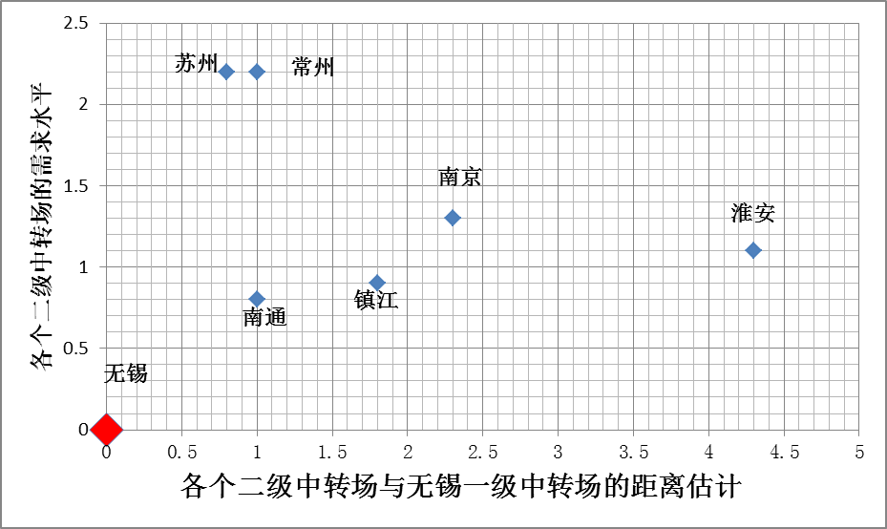
图 4-9
针对以上图表，我们发现，苏州、常州距无锡一级中转场比较近，年需求量较大；南通、镇江距无锡一级中转场比较近，但是年需求量较小；其余的南京、淮安距离无锡一级中转场比较远，年需求量处于中上水平。经过考虑，我们提出解决方案如下：

我们将SF一级中转场重新选址：南京、杭州、上海。
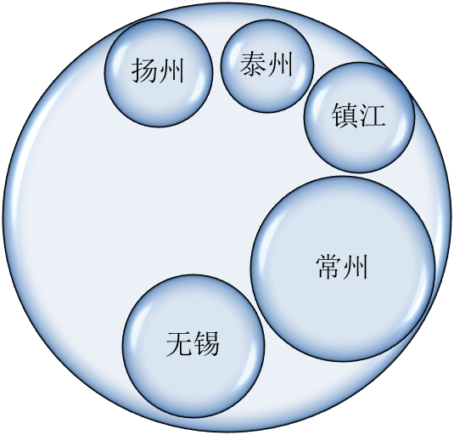
南京
图4-10
南京成为SF一级中转场的可能性分析：
1、南京处于长江三角洲城市群的副中心位置，具有较好的区位交通条件。南京在长江三角洲城市群中拥有独特的位置，它既能在一定程度上接受上海的辐射，同时又有自身的辐射腹地，具有承东启西、连南通北、联接长江中下游的特殊区位优势。
2、南京禄口国际机场是华东地区第二大机场，4E级国际机场，拥有设施先进的航空货站和货运机坪，可保障包括波音747在内的各类货机。
3、相对于无锡，南京拥有更加完善的运输基础设施。据统计，南京用于交通运输、仓储和邮政业的投入占全社会固定资产6%以上，远远大于无锡的2.6%。
4、就SF三大一级中转中心辐射范围来讲，选择南京能够减少各一级中转中心的服务范围的重复，使SF在华东地区的辐射范围有效增大。
5、南京处于江苏省的中心位置，能够有效的辐射省内南北地区，减少省内节点与节点之间的地面运输。
从以上分析来看，南京完全具有为SF建设一级中转场的能力。

4.2 SF运输系统的低碳化
SF速运集团的交通运输方式以快速的空运和灵活的公路运输为主，运输的成本占SF总成本的55%左右。
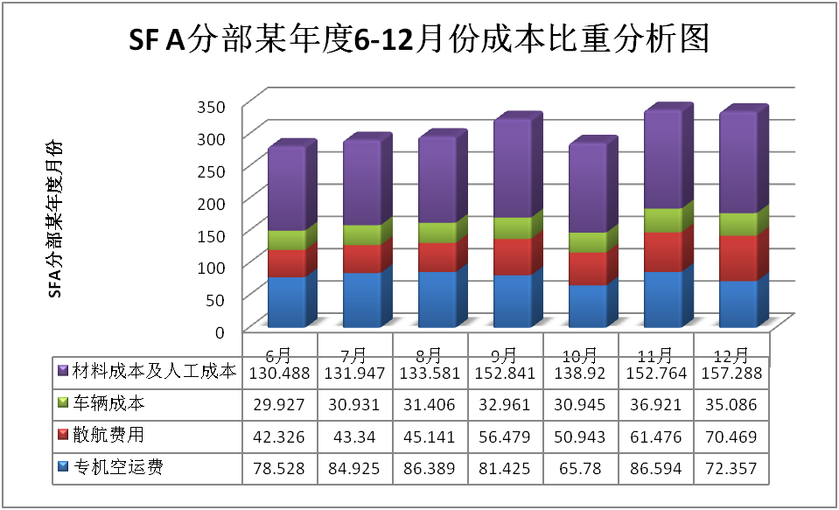
图 4-11

由上图我们分析出，运输成本在SF主营业务成本中占较大的份额。在SF运输系统中融入低碳理念，主要是为了降低其运输成本，我们首先对其运输成本的构成和影响运输成本的主要因素进行具体分析，而后提出降低运输成本的相关决策和建议。

4.2.1 SF运输成本的构成
SF运输成本就是SF为完成特定货物位移而消耗的物化劳动与活劳动的总和，包括车队、燃料、设备维护、劳动力、保险、装卸等。
SF运输成本项目分为车辆成本和航空运输成本两大类。车辆成本包括员工工资、燃料成本、营运车辆保修成本、折旧成本、养路费等。航空运输成本包括租赁货机的费用以及航空公司运营成本。

4.2.2 SF快递运输成本的影响因素
包机和机腹舱是SF速运集团主要的航空运输手段。目前SF航空自购波音757飞机2架运行，另租用东海和扬子江快运共13架全货运飞机和530多个客机航班的机腹舱。SF运输成本通常是快递成本中最大的单项成本，其中运输车辆使用能源消耗占成本绝大部分，具体表现为运输中汽油和柴油的能耗。影响SF运输成本的主要有运输量、运输距离、运输方式等因素。
在系统输入阶段我们已经提到了SF运输工具的保养、合理使用和新型节能减排的SF运输工具的引进。因此，在系统反应阶段，我们主要从上述因素对SF运输成本的影响程度进行分析，合理安排运输，实现SF运输系统低碳化，降低SF运输成本，提高SF速运集团的经济效益。
- 运输量对SF运输成本的影响
运输量是影响SF运输成本最重要的因素，运输量越大、单位SF运输成本就越低，单位运输碳排放量就越小。运输的变动成本一般与运输量的增减成正比，即物理量增加时，快递的绝对值也随之增加。如图4-10表示运输单价和载货量的关系。
每单位重量价格
载货量
图4-12
SF集团大多数的运输活动中存在着规模经济，每单位重量的运输成本随载货量的增加而减少，因为当变动成本不变的情况下，单位总固定成本随载货量而下降。
因此在SF运输活动中，应尽量使SF运输工具在准许的载重量下进行满载，提高运输量，降低SF运输成本。
- 运输距离对SF运输成本的影响
运输距离是影响SF运输成本的主要因素之一，一方面，运输距离的增加，会使运输总成本上升，因为它直接影响燃料费、维修保养费用和运输人员的补贴费等费用的变化。另一方面，通常随运输距离的增加，SF单位距离的运输成本会降低。单位运输距离的成本是随运输距离的增加而减少的，运输距离越长，被分摊到每单位距离的固定成本就越少，则SF运输成本越低。图4-13A和图4-13B分别表示距离与SF运输成本的一般关系、距离与单位运输成本的一般关系：
价格
距离
图4-13A
单位运输成本
运距
图4-13B
- 运输方式对运输成本的影响
不同运输方式对运输成本的影响存在差异。就SF而言，主要有车辆运输和航空运输两种方式。不同的运输距离、地点需要考虑不同的运输方式。比如：中长距离干线（粤闽以及华东干线）基本使用航空，到达目的地航空枢纽以后，再使用地面车辆进行短距离的驳接与派送。

4.2.3 对降低SF运输成本的建议
4.2.3.1 SF运输系统的制度管理改善
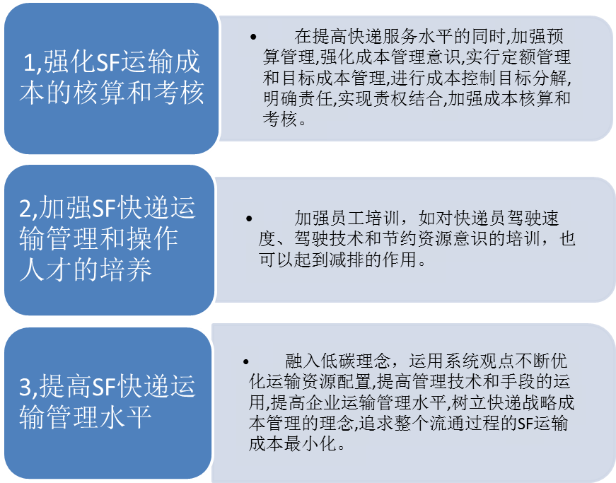

4.2.3.2 SF运输系统的合理化规划
SF快递运输不是一个孤立的环节，在组织运输时，要对运输活动及其涉及到的其他环节要进行科学规划，统筹安排，尽量压缩不必要的环节，减少个别环节所占用成本以及产生的碳排放。同时，更要消除对流及隐含运输、迂回运输、重复运输、过远运输等不合理现象。
- 合理分配、使用SF运输资源
- 提高SF运输工具实载率
充分利用SF运输工具的额定能力，减少车辆空驶和不满载行驶的时间，减少碳浪费，从而求得运输的合理化与低碳化。通过拼装整车运输，将小批量的装载整合成更大的装载量，每单位质量的SF运输成本以及碳排放将得到有效的减少。
- 配载运输
配载运输往往是轻重商品的混合配载，通过轻重配装相当于增加运输平均产品密度。产品密度指产品的质量和体积之比。通常密度小的产品每单位质量所花费的SF运输成本比密度大的产品要高。因此，将密度大的产品和密度小的产品进行组装运输可有效提高SF运输工具的使用率和装卸效率。
- 减少动力投入运输的投入
这方面主要是能耗和基础设施的建设，在设施建设己定型和完成的情况下尽量减少能源投入，是少投入的核心。做到了这一点就能大大节约SF运输成本，降低单位货物的SF运输成本，达到低碳化的目的。
- 尽量发展SF直达运输
直达运输是追求运输合理化的重要形式，其对合理化的追求要点是通过减少中转换载，从而提高运输速度，省去装卸成本，降低中转货损。直达的优势，尤其是在一次运输批量和用户一次需求量达到了一整车时表现最为突出。
4.2.3.3 科学设计SF运输网络，实现低碳运输
在运费、运距及生产能力和消费量都已确定的情况下，可充分运用运筹学、管理数学中的线性和非线性规划技术、网络技术等解决运输的组织问题，制定科学合理的SF运输计划和方案；运用“送奶线路”、定制化运输等方法和手段，合理设计SF运输网络；运用GPS、GIS等先进技术，对SF运输活动及过程进行跟踪、监控和调度，实现对车辆和线路的最优化、节点配送的优化等功能，也可进一步提高运输效率，提高安全性，减少损失，降低成本以及过程当中的碳排放。配送是运输在功能上的延伸，主要服务于支线运输。通过效率化的配送，提高快递规模效益，实现共同配送也可以降低快递SF运输成本。选择最佳配送手段，实现车辆运行的效率化，从而降低配送成本。

4.2.3.4 联系国家发展政策，改变SF运输系统结构
目前，在低碳经济诉求下，国家发改委正在积极研究发展铁路物流的政策，如未来500 公里以上的货物运输尽可能地用铁路，尽可能地实现低碳物流。
与发达国家相比，我国的铁路货运市场占有率除了2003 年有少许增长外，其他年份呈逐年下降趋势，从1978 年的54％到1990 年的40.5％再到2007年的23.5％。客运和货运从低碳排放的铁路上转移到高碳的公路和航空上，对于中国节能减排不利，不符合未来经济发展的趋势。而发改委数据也显示，4 万亿元投资计划中，15000 亿元用于铁路、公路、机场等重大基础设施建设。到了2020 年铁路营业里程将增加到12 万公里以上，将成为世界第一。
SF速运集团主要以公路、航空和电动车为主要运输设备。随着整个运输交通和技术的发展，地铁、公共交通工具等都会提高整个社会的效率。SF速运集团有必要根据国家的发展策略，在可能的情况下转化运输模式。

5 产出阶段
对于SF这棵绿色植物的输出内容主要是效益与碳排放和废弃物。经过前面的投入和反应阶段的相关低碳化优化方案的实行，最后的输出阶段可以实现更高的效益以及更低的碳排放。而对于输出阶段的另一个产物—包装物，我们则以低碳原则设计包装袋回收物流系统，旨在减少废弃物的排放，实现资源回收再利用。

5.1 SF包装物的现状分析
SF速运集团——全国快递行业的龙头，为提高客户满意度、保证快递产品的安全性和保密性，SF为广大客户提供具有防潮、防静电、防磨损、抗冲击、耐负荷、保护性强的可降解的塑料文件包装袋作为文件及包裹的包装物。
根据统计，SF快递的文件和包裹的比例为6:1（国内件占50%、香港件占50%）。相比于宅急送、大通、大田等国内快递，SF的文件在其接受的货物中占的比例最大。
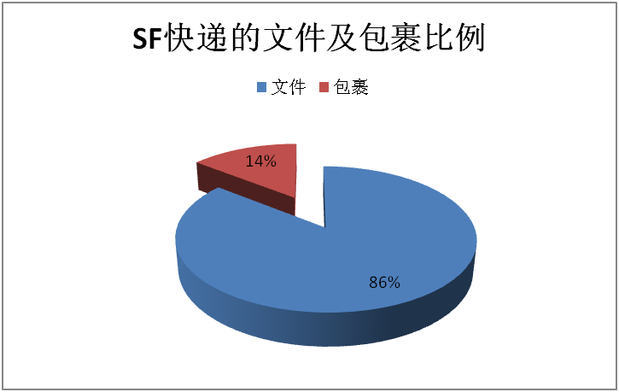
图 5-1
同时，由于种种原因的限制，SF速运集团暂时还没有采取一定的措施对包装物进行回收。
在对环境的影响方面，SF包装物虽然在运输、储存等方面提供了便利，但是这一时的方便却为环境带来长久的危害。
一方面，虽然SF快递提供的塑料文件包装袋为可降解，但是还是会在一定程度上造成环境污染。废塑料随垃圾填埋不仅会占用大量土地，而且被占用的土地一定时间内得不到恢复，影响土地的可持续利用。
另一方面，对于客户来说，快递货物一旦被取出，已经被破坏的塑料文件袋对他们来没有任何用处，加上大众的环保意识薄弱，包装物在使用后大多被随意丢弃，不仅造成了“视觉污染”，也在一定程度上形成“白色污染”。
SF速运集团作为塑料文件袋的派发户，如果不对其进行及时回收，会使塑料文件袋成为SF系统外的废弃物，分散到各地，加大了回收的成本和难度。

5.2 SF实行包装物回收的必要性分析
- 国家政策方面：
我国政府重视环境保护和资源再生，致力于改变过去以牺牲环境为代价谋求经济快速增长的经济增长方式。资源的回收与再生利用，将有利于发展循环经济，建设节约型社会。
国家环保总局出台政策，加大对资源回收利用行业的扶持力度。同时，国家环保总局将从以下两个方面来加强塑料回收利用行业的环境监督管理工作，促进行业发展。
(1)进一步完善塑料回收利用环境保护相关技术规范与标准。
(2)同有关部门制定出台相关优惠支持政策，鼓励资源回收利用行业以环境友好的方式加工利用再生资源，促进行业蓬勃发展。
- 资源环境方面：
塑料材料从20世纪初问世以来，因其具有质量轻、加工方便、产品美观、经济实用等特点，颇受人们青睐，广泛应用于各行各业，发展速度相当快。可以说，从人们的日常生活到高、精、尖的技术领域，都离不开塑料。
我国每年塑料的生产量已经超过2000 万吨，稳居世界前列。塑料产量的不断增加，对地球生态环境的危害越来越大，废弃塑料导致的环境污染，俗称“白色污染”。
基于上述塑料废弃于环境中给环境造成的危害，我们必须重视对废旧塑料的处理和利用。SF速运集团要低碳革命中持续、高速发展，就必须正视包装物在发展过程中带来的负面影响。而对废旧塑料进行回收并加以科学的、合理的利用，不仅可以做21世纪的新能源，而且是保护环境，实现可持续发展的有效手段，回收利用废旧塑料具有战略性意义。
- 企业需求方面：
进入21世纪以来，低碳与可持续发展成为各国关注的热门话题，由此也引起了人们对废弃物及循环经济的注意，同时也迫使各个行业龙头企业对社会担负更多的环境方面的责任。在此形势下，SF速运集团作为国内快递行业的龙头有必要，也有能力率先实施包装物回收。
包装物的回收，一方面有利于减少SF在塑料袋供应上的成本，另一方面也将使其在低碳化进程上找到突破口，为推进SF的低碳之路开疆扩土：因为回收包装物作为直接面向客户的一项服务，能直观地让客户感受到SF 的主动承担减少碳排放的社会责任，赢得支持绿色服务的消费者的忠诚度，从而稳固SF在行业竞争中不败的地位。

5.3 SF包装物回收物流系统

5.3.1 相关概念
回收物流是指不合格物品的返修、退货以及周转使用的包装容器从需方返回到供方所形成的物品实体流动。比如回收用于运输的托盘和集装箱、接受客户的退货、收集容器、原材料边角料、零部件加工中的缺陷在制品等的销售方面物品实体的反向流动过程。
废弃塑料包装物物流是指将经济活动中失去原有使用价值的包装物，根据实际需要进行收集、分类、加工、包装、搬运、储存等，并分送到专门处理场所时形成的物品实体流动。
更细化的，塑料包装物物流回收系统设计指确定废弃的塑料包装袋从下游（消费地）到上游（供应地）的整个流通渠道的架构，包括包装袋回收的数量、位置，以及废旧包装在不同地域的运输方式、库存费用等问题。

5.3.2 包装物回收系统要考虑的因素
- 工作效率。包装回收系统的运作效率在很大程度上依赖和受限于回收系统结构，因此必须合理选择、设计回收物流网络。
- 成本费用。因此要考虑“正向物流”和“包装袋回收系统”的网络集成设计问题，如共用设施的选址、运输路径的整合、信息技术的共享等。

5.4 SF包装物回收系统设计

5.4.1 SF包装回收系统具体流程
- 包装物回收系统流程图
在研究SF速运集团包装物回收系统之前，我们要先了解SF速运集团施行快递服务的操作流程，具体操作为图5-2。
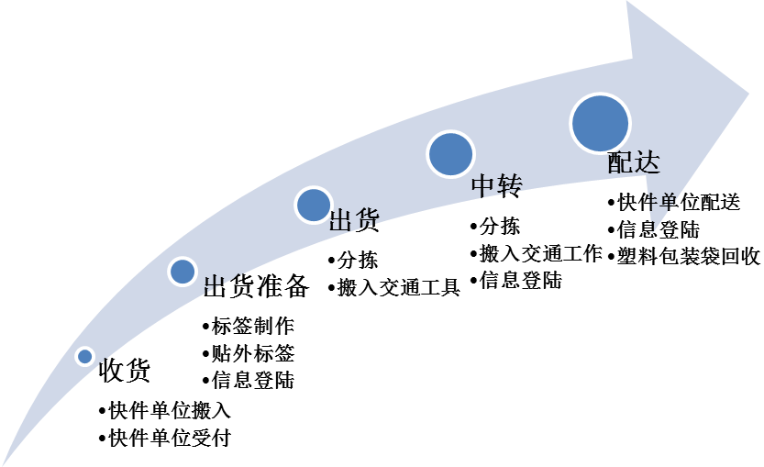
图5-2 SF速运集团施行快递服务的操作流程

值得一提的是，外标签一般都是粘贴在包装物上，每一个外标签上的条形码都是唯一的，这是快递物的序号，同时利于分拣的快速进行。而信息登录则是为了随时登记快递物的所在地，让客户能在网络上随时了解到自己的快件所处位置。
在正向快递服务物流发展成熟的基础下，SF速运集团更有利于设计好塑料包装物的回收系统。具体流程如下图5-3。
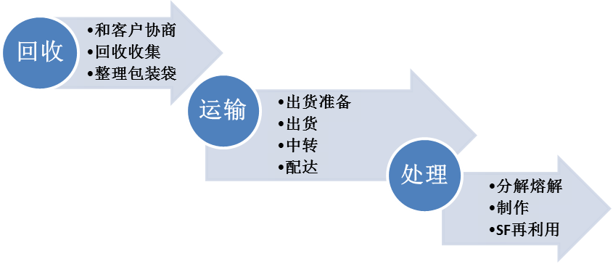
图5-3 SF包装物的回收系统

回收系统从收集废旧包装延伸到再生产品的制造与再利用，相关物流活动始于废旧包装的收集，终于再生产品的利用。尽管不同的回收物流设计的具体活动可能不一样，但一般可归为以下三个流程 ：回收 → 运输 → 处理。
- 系统各环节的简介
- 回收：
指各一线派单员在货物送达客户，待拆开包装袋验收货物完毕后，和收件客户进行协商，将SF外包装袋回收。由SF所提供的外包装只是为了方便货物的分拣、保证货物保密性和安全性与货物信息的收集而进行的，当客户当面验货时，将包装物进行拆毁，此刻包装物已经完成其任务。对于客户来说已经失去用途，因此回收外包装对客户不造成负面影响，为回收提供可行性。成本方面，由于此环节中包装物还未分散，不需要分拣，回收成本相对较低。派单员将废弃包装物进行收集，将当天收集的所有包装物进行整理打包。
- 运输：
指各一线派单员将收集的废旧包装物运至包装物的供应商。不难看出，系统中的包装物运输流程和正向快递服务流程是相似的。的确，包装物回收物流就是利用SF速运集团的正向物流网络。众所周知，快递行业中，其物流并非是单向的流动，而是双向的流动，甚至是一个SF运输网络。因此，可以把打包好的包装袋当是一个货物，和其他货物一样沿着正向路径进行发货准备、中转和配送到供应商，这一举动并不会给其带来过多的成本。SF利用现有的正向物流网络，将SF包装袋的回收纳入其正向物流体系中。这样一来，共用设施的选址、运输路径的整合、信息技术的共享等方面将会很容易解决，只要按照正向物流操作、利用其基础设备便可。善用资源，集团花费较少的成本即可完成整个包装袋的回收过程。
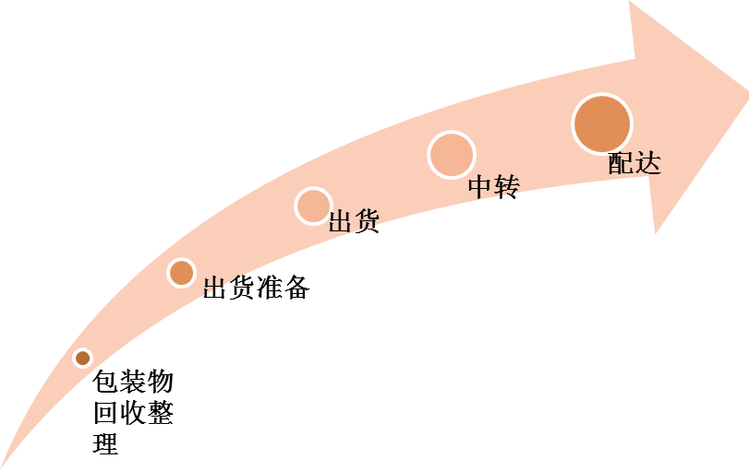
SF速运集团施行快递
服务的操作流程
图5-4 包装物回收流程

- 处理：
到达包装物供应商后，储存一定量后便开始进行处理。废弃塑料袋经过熔融—冷却的方法制成，不但加工性能好，而且容易再生利用，与其他废物相比，其价值比较高。统一材质的包装物经过清洗、破碎、塑料挤出机造粒，变成再生塑料粒子，就可以像新塑料粒子一样，可再造包装袋，再次用于SF速运集团正向流程的收件中。
- 包装回收逆向物流链上的成员：
- SF包装物的接受者：客户应了解到资源的短缺与环境的恶化，认识到包装回收的重要意义，主动配合SF回收包装袋。
- SF包装物的收集者：管理层应该有低碳理念，设计标准化的包装回收流程，对一线员工进行包装回收的培训，确保企业包装袋低碳高效的回收。同时要加强与供应商的沟通和合作，完善包装的处理机制。
- SF包装物的供应商：认识到包装回收利用对社会的效益，同时由于废旧包装再造技术已经日益完善，利用废旧包装再造成本较利用新材料成本更低，因此应对包装袋进行回收。可利用SF正向物流体系，减少自行回收成本。

5.4.2 包装回收体系业务流程的标准化
- 收集的标准化：
派单→与客户协商→回收包装袋→整理包装袋。
- 与客户协商：沟通时一定要保持友善的语气态度，若客户要求保留包装袋，派件员应先满足客户的需求。同时，沟通的方式也需要进行培训。
- 回收包装袋：出于环保因素考虑，塑料包装袋SF要求回收。
- 整理包装袋：派单员负责包装袋的整理，叠放整齐，以节省回载时的运输空间，同时方便下一站的包装袋入库整理等。
- 运输的标准化
- 运输区间及负责人
区间 | 起点 | 终点 | 负责人
1 | 派单点 | 分部 | 派单员
2 | 分部 | 集散中心 | 货运司机
3 | 集散中心 | 包装供应商 | 货运司机
- 路径及交通方式的选择：原路原方式返回。即利用正向物流中的渠道，将回收的包装物以“货物”的形式，放在SF正向流通线路中，达到回收目的。

- 储存的标准化
地点 | 是否储存 | 存在方式 | 备注
分部 | 否 | 包裹 | 以包裹的方式，和其他货物一起放置，快速进入下一流通环节。
离供应商最近的区部 | 是 | 物资 | 设置专门的包装回收存放中心集中各分部回收的包装物。
- 储存中心的选址：处在离包装供应商最近的区部
- 储存中心的硬件要求：
- 一定的储存空间。必须可以储存一个回收周期内的所有包装袋。
- 光照、温控、湿控等设备。由于这些塑料包装袋稳定性强，不易发生质变，因此对这些硬件设备没有必要的要求。
- 处理的标准化
此环节应包括再生产品的制作与再利用两个方面。
- 生产品制造上，SF应加强与包装袋供应商之间的合作，双方互利共赢。
- SF应督促供应商采用先进的工艺和制造技术，有效的利用回收包装袋。

5.5 效益评估
- 有利于净化环境，提高居民生活质量
在我国，由于“三废”污染每年所造成的经济损失超过500亿元。废旧产品的无序回收以及原始落后的拆解处理，造成资源浪费、环境污染情况十分严重。首先是大量难以回收的有用资源被当做垃圾随意丢弃或者填埋。而SF速运集团对于塑料包装袋的集中回收可以在低成本的同时，达到利于净化环境的效果，提高居民的生活质量。
- 为社会创造更多财富，缓解资源紧缺压力
随着社会的发展，人们对生活质量的提高，地球所能提供的资源越来越紧张，特别是在当前中国国情下，投资过热使我国的资源一度面临紧张。对废弃塑料包装物的合理回收利用会使得社会资源发挥更大的效用。
3． 塑造良好社会形象，增强竞争优势
社会对于商业道德的呼声越来越高，一个企业在创造利润的同时，不能忘记对社会的责任。实施回收物流体现的不仅仅是对所售出产品负责，同时，也体现出对生态环境负责，这种责任感能够传达给消费者，何况，对客户直接回收包装袋是一个很直接实现低碳的手段， 属于一种良好的宣传方式，有利于SF建立良好的企业形象。
4． 降低物料成本，增加企业效益
减少物料耗费，提高物料利用率是企业成本管理的重点，也是企业增效的重要手段。然而，传统管理模式的物料管理仅仅局限于企业内部物料，造成大量可再用性资源的限制和浪费。在低成本状况下为塑料包装袋供应商提供可再生的废弃包装袋，从而让供应商给予我们价格回扣，增加收益。
5． 国内低碳第一人，起SF绿色品牌效应
SF速运集团作为快递行业回收包装袋的第一人，走绿色低碳发展道路，将会引起大响应。资源的短缺，环境的持续恶劣，社会各界人士把环保、低碳、绿色看得越来越重要。SF速运集团的回收举动，顺应了大潮流的趋势，迎合消费者“绿色消费”行为。一定时间内，回收包装袋的实施，直接地对客户宣传SF速运集团低碳化的意向，是一个能简单而集中，效果迅速印象深刻的宣传方式。SF品牌被灌予绿色、低碳等环保行头，这有利于在产品宣传中，使消费者熟悉产品，激发购买愿望。
6． 保护环境，节约资源
SF速运集团将塑料包装袋及时回收，避免其散落在城市街道、水体中、公路和铁路两侧造成了“视觉污染”，并一定程度上形成“白色污染”，保护环境的同时减少了废弃物。此外，在资源短缺的21世纪，塑料袋的回收再利用提高了资源的利用率。

6 SF速运集团实现低碳化的挑战
1．观念上的差距
一方面，政府的观念仍未完全转变，低碳速运的思想还没真正确立。部分政府官员认为速运公司就是运输货物，没有技术含量，导致了对低碳实施的放任自流，无实际行动和措施作为保障，缺乏发展的前瞻性，与时代的发展存在差距。
另一方面，同一些发达国家相比，国内的消费者对低碳消费理念仍比较淡薄，长期以来形成的生活习惯和消费方式短时间内难以改变。这样就会造成在SF集团实施低碳化的进程中，出现消费者不主动配合的问题，一定程度上给企业带来实施困难。
2．政策上的滞后
首先，政府缺乏对快递行业缺乏统一领导和整体规划。速运需跨越不同的行业和地区，而各地区各行业在低碳方面没有制定统一的标准，这就给SF在全国范围内实施低碳管理增加了难度。因此，打破地区、部门和行业的局限，按照大流通、低碳化的思路来进行全国的物流规划整体设计，是我国发展物流在政策性问题上必须正视的大事情。
其次，政府层面的政策推动方面，我国政府部门还没有建立物流企业低碳体系的指引。国家极力倡导低碳经济，但仅仅只是停留在宏观层面，具体的相关政策和法律法规仍未出台。从国外成功案例中可以总结出，凡是低碳速运发展较快的国家，都得益于政府的积极倡导。
3．成本的增加
国内较多的企业对于成本考虑更多，认为只有降低成本才增加效益。SF集团引入低碳理念，具有长期效益，但短期来看企业的运营成本却会增加。如基层人员培训的成本投入，人力资源部需要新开发低碳培训课程，使得员工和管理层都接纳低碳观念，以实现集团低碳化。再者，引入低耗型的运输工具、包装物的回收、网络节点的整改等等方案都要投入额外成本。也就是说，SF引入低碳将会在成本控制上有压力，给SF速运集团带来另一挑战。
4．集团员工的阻碍
SF集团的低碳化，需要集团内部上下员工的支持和配合。当前快递行业发展低碳面临着诸多挑战，短期内不一定能带来效益。一方面，管理人员一旦缺乏长远眼光，不接纳SF低碳化，一切的方案都将会是一纸空文。另一方面，倘若大部分从业人员对“低碳化”还没有形成一定的概念，环保意识也有待提高，各流程的低碳，如包装物回收也不能有效实施。管理人员对低碳战略的态度以及基层人员的执行力的高低将会成为SF引入低碳的一大挑战。
5．技术上的落后
由于快递业需要大量的运输工具，因此尾气排放等问题成为快递公司不得不面对的难题。面对高油价，快递企业有两种选择：一是转向新能源，二是提高原油的利用率。这两个选择都对技术依赖性很大。而由于我国相关技术不成熟，新能源对技术的依赖性大，对企业开发资金有很高的要求，SF企业是否能够应付数目庞大的研发资金是个大问题。当前新能源利用率的技术不成熟的现状，亦是SF实现低碳化的一大难题。
6．人才上的缺失
我国缺乏具备低碳理念的物流专业人才。现代企业的竞争归根到底是人才的竞争。虽然我国快递从业人员群体规模较大，但是快递从业人员素质普遍较低，环保意识淡薄。这就给人力资源的培训时低碳理念培训以及作业流程环节的低碳化改造带来了压力。

7 结束语
在哥本哈根会议上，各国政府都设定了本国的减排目标，这些目标最终会分配给谁？快递行业必定是国家节能减排的主力军之一。作为国内快递的龙头企业之一，SF速运集团有必要采取相应的低碳措施以应对这一趋势。
正如日本企业界所说，碳排放不是一种限制，而是一个机会。低碳，将给顺丰速运集团带来质的飞跃，踏入集团历史新里程。SF低碳化，可以在国内产生极大的品牌效应，提升SF品牌价值。同时，SF可以以此为突破口，进军国际市场。另一方面，降低碳排放的同时，要保证企业效率、降低成本，提高客服水平，对快递行业是个挑战，SF同样面临着这些问题。
本报告中提及的人力资源管理低碳化、设备低碳化、运输系统优化、网络节点的整合以及包装物回收系统，不仅仅从作业层面给出了低碳具体该如何实施，更是从宏观上向管理层提出了低碳化战略的发展思路。
由于时间仓促，加上知识水平的限制，本报告存在很多缺陷，希望评委们不吝赐教，帮助我们不断完善。

参考资料
- 李浩．物流系统规划与设计〔M〕．浙江：化学工业出版社，2009．
- 王能民，孙林岩，汪应洛．绿色供应链管理〔M〕．北京：清华大学出版社，
2005．
〔3〕周跃进：物流网络规划清〔M〕．北京：华大学出版社，2008．11
〔4〕彭扬：物流信息系统〔M〕．北京：中国物资出版社，2006．
〔5〕李浩，刘桂云：物流系统规划与设计〔M〕．浙江：浙江大学出版社，2009．
〔6〕鞠颂东：物流网络：物流资源的整合与共享〔M〕．北京：社会科学文献出版社，
2008．
〔7〕兰洪杰：物流企业运营管理〔M〕．北京：首都经济贸易大学出版社，2009．
〔8〕黄祖庆：逆向物流管理〔M〕．浙江：浙江大学出版社，2010．
〔9〕杨晓艳：玻璃包装回收物流系统〔M〕．北京：中国物资出版社，2009．
〔10〕周施恩：世界顶级公司人力资源管理实操详解〔M〕．北京：中国纺织出版社，
2010．1
〔11〕周冯琦：上海可持续发展研究报告．2009：低碳经济专题研究〔M〕．上海：
学林出版社，2009．12
〔12〕水藏玺：人力资源管理体系设计全程辅导〔M〕．北京：中国经济出版社，
2008．1
〔13〕王长琼：物流系统工程〔M〕．北京：中国物资出版社，2009．04

